Информация о заседании
комиссии Думы Ханкайского муниципального округа по бюджету, налогам, финансам, экономике и земельным отношениям

Дата проведения: 28.09.2020
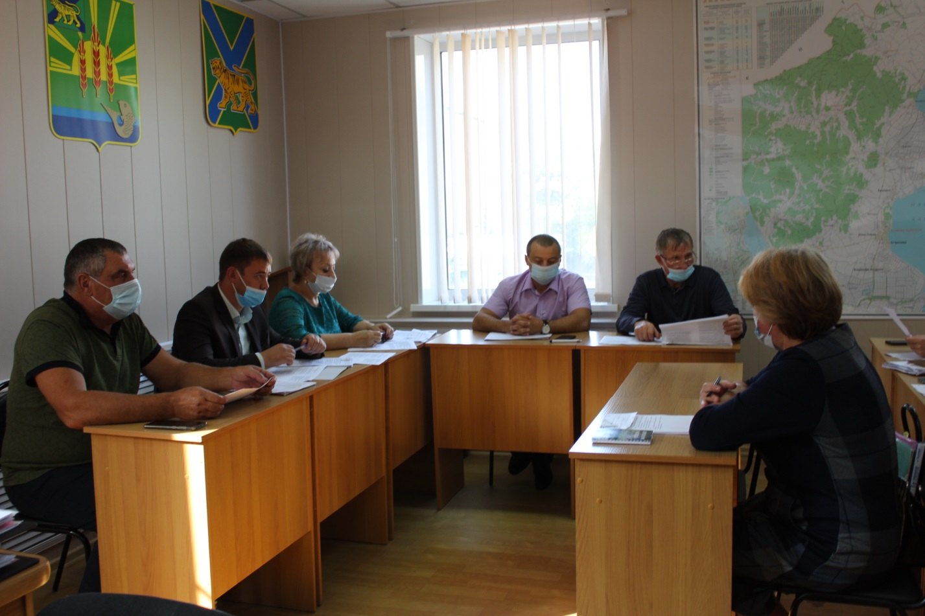
Время и место проведения: 10.00, Дума Ханкайского муниципального округа, ул. Октябрьская, 6.
Состав комиссии по бюджету, налогам, финансам, экономике и земельным отношениям: Зайцев П.В., Колыпайло С.И., Брижатая О.А., Капитонов Ю.Е., Козырев В.М.
Присутствовали депутаты: Зайцев П.В., Колыпайло С.И., Брижатая О.А., Капитонов Ю.Е., Козырев В.М.
В работе комиссии приняли участие: Литовченко Е.Н. – председатель Думы Ханкайского муниципального округа; Голубцова О.М. – заместитель главы Администрации Ханкайского муниципального района, начальник финансового управления; Гурулев А.Н. – начальник управления народного образования Администрации Ханкайского муниципального района; Голиус О.А. – и.о. начальника управления делами Администрации Ханкайского муниципального района; Васильев А.А. – начальник отдела жизнеобеспечения Администрации Ханкайского муниципального района; Тищенко И.А. – начальник отдела градостроительства и земельных отношений Администрации Ханкайского муниципального района, Плохая Т.Е. – начальник отдела имущественных отношений Администрации Ханкайского муниципального района, Смирнова Т.К. - председатель контрольно-счетной платы Ханкайского муниципального района., Жмуренко Э.В. – председатель комиссии по социальной политике, защите прав граждан и охране окружающей среды Думы Ханкайского муниципального округа.
№ п/п | Наименование вопроса | Результат рассмотрения
 | О проекте постановления «О внесении изменений в муниципальную программу «Развитие систем жилищно-коммунальной инфраструктуры в Ханкайском муниципальном районе» на 2020-2024 годы», утвержденную постановлением Администрации Ханкайского муниципального района от 31.10.2019 № 919-па | 1.Согласиться с внесением изменений в муниципальную программу.  2. Предложений и замечаний по данному проекту не имеется.  3. Рекомендовать утвердить изменения в муниципальную программу.
 | О проекте постановления «О внесении изменений в муниципальную программу «Развитие градостроительной и землеустроительной деятельности на территории Ханкайского муниципального района» на 2020-2024 годы», утвержденную постановлением Администрации Ханкайского муниципального района от 31.10.2019 № 928-па. | 1.Согласиться с внесением изменений в муниципальную программу.  2. Предложений и замечаний по данному проекту не имеется.  3. Рекомендовать утвердить изменения в муниципальную программу.
 | О проекте постановления «О внесении изменений в муниципальную программу «Развитие образования в Ханкайском муниципальном районе» на 2020-2024 годы», утвержденную постановлением Администрации Ханкайского муниципального района от 31.10.2019 № 921-па. | 1.Согласиться с внесением изменений в муниципальную программу.  2. Предложений и замечаний по данному проекту не имеется.  3. Рекомендовать утвердить изменения в муниципальную программу.
 | О проекте постановления «О внесении изменений в муниципальную программу «Развитие культуры и туризма в Ханкайском муниципальном районе» на 2020-2024 годы», утвержденную постановлением Администрации Ханкайского муниципального района от 31.10.2019 № 922-па. | 1.Согласиться с внесением изменений в муниципальную программу.  2. Предложений и замечаний по данному проекту не имеется.  3. Рекомендовать утвердить изменения в муниципальную программу.
 | О проекте постановления «О внесении изменений в муниципальную программу «Развитие муниципальной службы в Ханкайском муниципальном районе» на 2020-2024 годы», утвержденную постановлением Администрации Ханкайского муниципального района от 31.10.2019 № 925-па. | 1.Согласиться с внесением изменений в муниципальную программу.  2. Предложений и замечаний по данному проекту не имеется.  3. Рекомендовать утвердить изменения в муниципальную программу.
 | О проекте постановления «О внесении изменений в муниципальную программу «Управление муниципальным имуществом в Ханкайском муниципальном районе» на 2020-2024 годы», утвержденную постановлением Администрации Ханкайского муниципального района от 31.10.2019 № | 1.Согласиться с внесением изменений в муниципальную программу.  2. Предложений и замечаний по данному проекту не имеется.  3. Рекомендовать утвердить изменения в муниципальную программу.
 | О внесении изменений в решение Думы Ханкайского муниципального района от 17.12.2019 № 539 «О бюджете Ханкайского муниципального района на 2020 год и плановый период 2021 и 2022 годов». | 1. Вынести данный проект решения на рассмотрение Думы Ханкайского муниципального округа.  2. Рекомендовать Думе Ханкайского муниципального округа принять решение.  3. Поручить Зайцеву П.В. – председательствующему на совместном заседании комиссий, выступить на заседании Думы с докладом по данному вопросу.
 | О согласовании Перечня имущества, предлагаемого к безвозмездной передаче из муниципальной собственности Ханкайского муниципального района в государственную собственность Приморского края | 1. Вынести данный проект решения на рассмотрение Думы Ханкайского муниципального округа.  2. Рекомендовать Думе Ханкайского муниципального округа принять решение.  3. Поручить Зайцеву П.В. – председательствующему на совместном заседании комиссий, выступить на заседании Думы с докладом по данному вопросу.
 | О плане работы комиссии по бюджету, финансам, налогам, экономике и земельным отношениям на 4 квартал 2020 года. | 1. Утвердить план комиссии на 4 квартал 2020 года.
 | О плане работы Думы Ханкайского муниципального округа на IV квартал 2020 года. | 1. Вынести данный проект решения на рассмотрение Думы Ханкайского муниципального округа.  2. Рекомендовать Думе Ханкайского муниципального округа принять решение.  3. Поручить Зайцеву П.В. – председательствующему на совместном заседании комиссий, выступить на заседании Думы с докладом по данному вопросу.

Руководитель аппарата Думы О.А. Мороз

